**САНКТ-ПЕТЕРБУРГСКИЙ ГОСУДАРСТВЕННЫЙ УНИВЕРСИТЕТ**

**Факультет прикладной математики-процессов управления**

**Программа бакалавриата**

**“Большие данные и распределенная цифровая платформа”**

**Отчет проделанной работе на 3.04.2025**

**по дисциплине «Алгоритмы и структуры данных»**

**на тему «Факторы, влияющие на точность стрельбы из нарезного оружия по статичным и динамичным целям»**

**Студент гр. 23Б15-пу**

**Абрахин Е.Д.**

**Преподаватель**

**Дик А.Г.**

**Санкт-Петербург**

**2025 г.**

Оглавление

1. Формулировка задачи 3
2. Цель работы 3
3. Описание задачи (формализация задачи) 3
4. Формул расчета траектории пули с учетом ветра и гравитации 5
5. Формул расчета плотности воздуха и скорости звука с учетом температуры, высоты и влажности 7
6. Реализация вычислений в коде 9
7. Репозиторий проекта 12
8. Вывод и планы на будущее 13
9. Источники 14

# Формулировка задачи

Каждый охотник, начавший стрелять из нарезного оружия, должен знать, что такое баллистика и что нужно учитывать, чтоб попасть в цель. Что влияет на попадание в статичную и динамическую цель?

# Цель работы

Цель данной работы заключается в построении математической модели полёта снаряда, учитывающей основные физические и внешние факторы, влияющие на его траекторию. На основе данной модели предполагается реализация программного кода, позволяющего проводить численные эксперименты для анализа влияния различных параметров (таких как начальная скорость, угол выстрела, сопротивление воздуха, атмосферные условия, гравитация и другие) на точность попадания в статические и динамические цели. Итогом работы является выявление ключевых факторов, оказывающих наибольшее влияние на точность стрельбы, и создание программы для расчета траектории пули с учетом множества параметров.

# Описание задачи (формализация задачи)

Для достижения поставленной цели необходимо выполнить следующие этапы:

1. Анализ физических основ баллистики.

* Рассмотреть основные уравнения движения тела в воздухе, включая влияние силы тяжести, аэродинамического сопротивления и других внешних факторов.
* Определить ключевые параметры, влияющие на траекторию полёта снаряда.

1. Формализация математической модели.

* Записать систему дифференциальных уравнений движения снаряда с учётом начальных условий.
* Включить в модель поправки на сопротивление воздуха, ветер, температуру, давление и т. д.

1. Разработка алгоритма и реализация программного кода.

* Выбрать численные методы решения системы уравнений.
* Реализовать алгоритм расчёта траектории полёта снаряда на языке программирования методом Эйлера и методом Рунге-Кутты 4-го порядка.
* Создать интерфейс для изменения входных параметров и визуализации результатов.

1. Моделирование попадания в цель.

* Рассмотреть два типа целей: статическую (неподвижную) и динамическую (движущуюся).
* Провести анализ чувствительности модели к изменению входных параметров.

1. Анализ полученных данных и формирование выводов.

* Провести серию численных экспериментов для выявления факторов, оказывающих наибольшее влияние на точность попадания.

Таким образом, данная работа охватывает полный цикл исследования баллистики выстрела – от теоретического анализа и математического моделирования до практической реализации и оценки влияния различных факторов на точность стрельбы.

# Формул расчета траектории пули с учетом ветра и гравитации

На данном этапе были сформулированы следующие формулы для расчета траектории полета пули в воздушном пространстве под влиянием ветра:

1. **Сила аэродинамического сопротивления**

$$F_{d}=\frac{1}{2}C_{d}ρA{v_{\text{отн}}}^{2}$$

Здесь $C_{d}$ ​ — коэффициент аэродинамического сопротивления (зависит от числа Маха), $ρ$— плотность воздуха (зависит от высоты), $A$— площадь поперечного сечения пули, $v_{\text{отн}}$— относительная скорость пули относительно воздушного потока.

1. **Компоненты силы сопротивления по осям**

Сопротивление действует противоположно вектору скорости. Разделение силы сопротивления на компоненты:

$$F_{dx}=F_{d}⋅\frac{\left(v_{x}-v_{\text{ветр}x}\right)}{v_{\text{отн}}}$$

$$F_{dy}=F_{d}⋅\frac{\left(v_{y}-v_{\text{ветр}y}\right)}{v_{\text{отн}}}$$

$$F_{dz}=F_{d}⋅\frac{v_{z}}{v_{\text{отн}}}$$

1. **Ускорения (2-й закон Ньютона)**

С учетом силы сопротивления и силы тяжести, ускорения вычисляются как:

$$a_{x}=-\frac{F_{dx}}{M}$$

$$a_{y}=-\frac{F_{dy}}{M}$$

$$a_{z}=-g-\frac{F_{dz}}{M}$$

Где $g=9.81 {\text{м}\text{/}\text{с}}^{2}$— ускорение свободного падения.

1. **Обновление координат и скоростей (метод Эйлера)**

Для численного интегрирования используются простые шаги метода Эйлера:

$$v_{x}=v_{x}+a_{x}⋅dt$$

$$v_{y}=v_{y}+a_{y}⋅dt$$

$$v_{z}=v_{z}+a_{z}⋅dt$$

$$x=x+v_{x}⋅dt$$

$$y=y+v_{y}⋅dt$$

$$z=z+v_{z}⋅dt$$

1. **Полная скорость, число Маха и кинетическая энергия**

$$v=\sqrt{v_{x}^{2}+v_{y}^{2}+v_{z}^{2}}$$

$$M_{\text{аха}}=\frac{v}{c}$$

$$E=\frac{1}{2}Mv^{2}$$

Где $c$— скорость звука на данной высоте.

# Формул расчета плотности воздуха и скорости звука с учетом температуры, высоты и влажности

Для расчета плотности воздуха и скорости звука при определенных температуре, высоте и влажности используется следующий набор формул:

1. **Давление воздуха на высоте**

Атмосферное давление изменяется с высотой и рассчитывается по барометрической формуле:

$$P\left(h\right)=P_{0}{\left(1+\frac{Lh}{T_{0}}\right)}^{\frac{gM}{RL}}$$

Где $P_{0}=101325\text{ Па}$— атмосферное давление на уровне моря,

$L=-0.0065\text{ К}\text{/}\text{м}$— температурный градиент,

$h$— высота над уровнем моря,

$T_{0}=288.15\text{ К}$— температура на уровне моря,

$g=9.80665 {\text{м}\text{/}\text{с}}^{2}$— ускорение свободного падения,

$M=0.0289644\text{ кг}\text{/}\text{моль}$— молярная масса воздуха,

$R=8.31432\text{ Дж}\text{/}\text{(моль·К)}$— универсальная газовая постоянная.

1. **Давление насыщенного водяного пара**

Рассчитывается по эмпирической формуле:

$$e_{s}\left(T\right)=e_{s0}⋅\exp\left(\sum_{i=0}^{6}{c_{i}T^{i}}\right)$$

Где $e_{s0}=6.1078\text{ гПа}$— базовое давление насыщенного пара,

$c_{i}$— коэффициенты эмпирической зависимости, $T$— температура в градусах Цельсия.

1. **Плотность воздуха**

Плотность воздуха с учетом влажности вычисляется по уравнению состояния:

$$ρ=\frac{P_{d}}{R_{d}T}+\frac{P_{v}}{R_{v}T}$$

Где $P_{d}=P-P_{v}$— парциальное давление сухого воздуха,

$P_{v}$— давление водяного пара,

$R_{d}=287.058\text{ Дж}\text{/}\text{(кг·К)}$— газовая постоянная сухого воздуха,

$R_{v}=461.495\text{ Дж}\text{/}\text{(кг·К)}$— газовая постоянная водяного пара,

$T$— температура в Кельвинах.

1. **Скорость звука в воздухе**

Скорость звука зависит от температуры и влажности:

$$c=331.3+0.606T_{C}+0.0124H$$

Где $T_{C}$— температура в градусах Цельсия,

$H$— относительная влажность воздуха (0–1).

# Реализация вычислений в коде

С помощью этих формул был реализован следующий код и набор классов:

**BallisticCalculator.py**

BallisticCalculator.py — это основной файл запуска, в котором заранее установлены характеристики пули, величина вектора скорости и его направление. В коде используются модули для вычисления параметров пули на каждом шаге вычисления и затем отрисовываются базовые графики для визуализации траектории и контроля корректности вычислений.

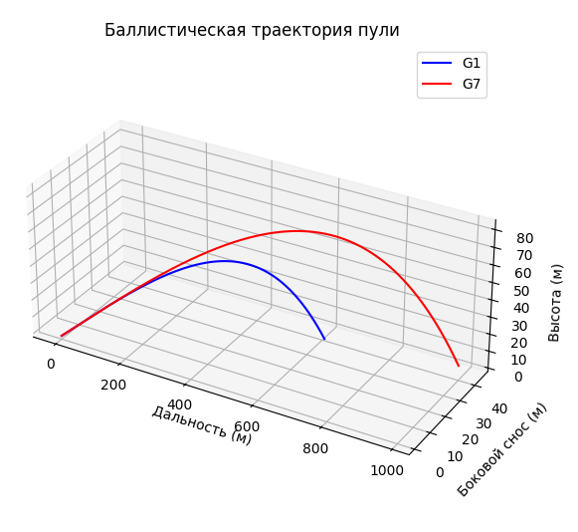

Рис 1. Пример вывода траектории в объеме

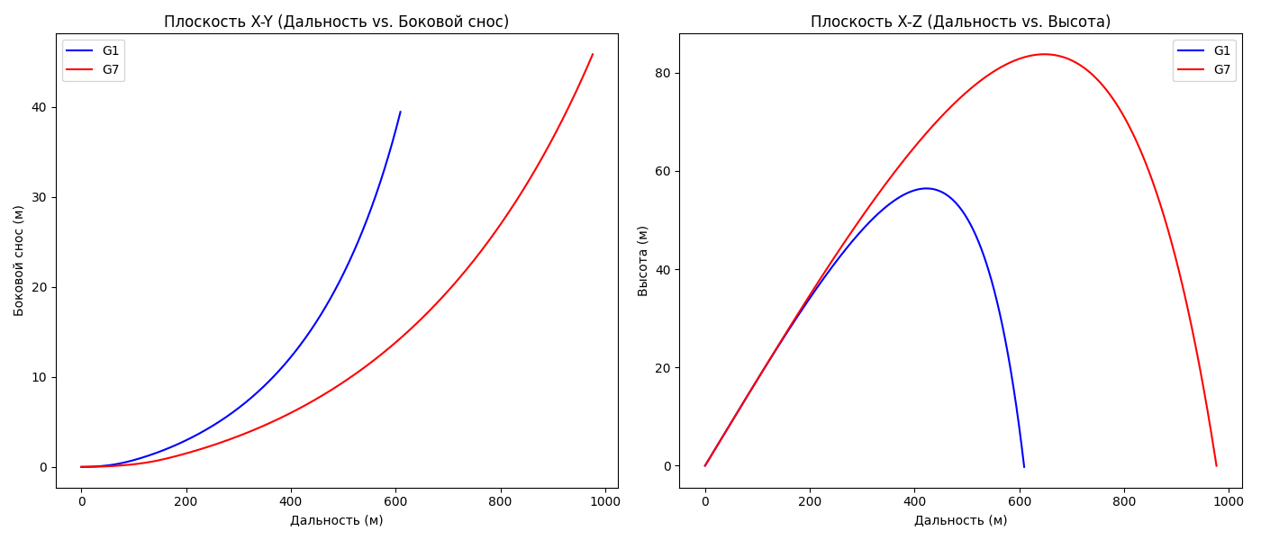

Рис 2. Пример вывода траектории в плоскостях

**TrajectoryCalculator.py**

TrajectoryCalculator.py— это модуль для расчета баллистической траектории пули с учетом влияния атмосферы, силы сопротивления воздуха и гравитации. Этот модуль используется для моделирования движения пули в трехмерном пространстве, определяя её положение, скорость, ускорение и другие параметры на каждом временном шаге.

Таблица 1. Методы класса TrajectoryCalculator

|  |  |  |
| --- | --- | --- |
| Метод | Описание | Возвращаемое значение |
| __init__(self,  altitude=0,  temperature=15, humidity=0.78) | Конструктор класса. Инициализирует модель атмосферы и таблицу коэффициента сопротивления. | None |
| dragForce(self,  mach,  velocity,  density,  model='G1') | Вычисляет силу аэродинамического сопротивления на основе числа Маха, плотности воздуха и скорости пули. | float |
| ballisticTrajectory(self, velocity,  angle,  windSpeed,  windAngle,  model='G1',  dt=0.01,  maxTime=10, minVelocity=30) | Рассчитывает полную траекторию полета пули с учетом гравитации, сопротивления воздуха и ветра, используя метод численного интегрирования. | np.array состоящий из TrajectoryPoint |

**Atmosphere.py**

Atmosphere.py — это модуль для расчета параметров атмосферы, таких как плотность воздуха, давление, скорость звука и насыщенное давление водяного пара. Этот модуль используется для моделирования влияния атмосферы на баллистические расчеты.

Таблица 2. Методы класса Atmosphere

|  |  |  |
| --- | --- | --- |
| Метод | Описание | Возвращаемое значение |
| __init__(self,  altitude=0,  pressure=101325,  temperature=15,  humidity=0.78) | Конструктор класса. Инициализирует параметры атмосферы, включая давление, температуру, влажность и вычисляет начальную плотность воздуха и скорость звука. | None |
| calculateDensity(self,  temperature,  pressure) | Вычисляет плотность воздуха с учетом температуры, давления и влажности. | float |
| calculateSoundVelocity(self,  temperature) | Вычисляет скорость звука в воздухе в зависимости от температуры и влажности. | float |
| saturatedVaporPressure(self,  tCelsius) | Рассчитывает насыщенное давление водяного пара при заданной температуре по эмпирической формуле. | float |
| calculatePressureAtAltitude(self,  altitude) | Рассчитывает атмосферное давление на заданной высоте, учитывая изменение температуры с высотой. | float |
| atAltitude(self,  altitude) | |  | | --- | |  |  |  | | --- | | Возвращает плотность воздуха и скорость звука на новой высоте, пересчитывая параметры атмосферы. | | tuple(float, float) (плотность, скорость звука) |

**DragTables.py**

DragTables.py — это модуль для расчета коэффициента аэродинамического сопротивления ($C_{d}$) в зависимости от числа Маха. Использует таблицы сопротивления моделей G1 и G7 и линейную интерполяцию для получения значений между табличными точками.

Таблица 3. Методы класса DragTables

|  |  |  |
| --- | --- | --- |
| Метод | Описание | Возвращаемое значение |
| __init__(self) | Конструктор класса. Создает интерполяторы для моделей G1 и G7, позволяя вычислять коэффициент сопротивления для произвольных значений числа Маха. | None |
| dragCoefficient(self, mach,  model="G1") | Возвращает коэффициент аэродинамического сопротивления (Cd) для заданного числа Маха и выбранной модели (G1 или G7). В случае некорректного выбора модели вызывает ошибку. | float |

**TrajectoryPoint.py**

TrajectoryPoint.py — это модуль, представляющий одну точку траектории пули. Объекты этого класса содержат информацию о положении, скорости, энергии и других характеристиках пули в определенный момент времени.

Таблица 4. Методы класса TrajectoryPoint

|  |  |  |
| --- | --- | --- |
| Метод | Описание | Возвращаемое значение |
| __init__(self,  x, y, z,  time, distance, velocity, mach,  drop, windage, energy) | Конструктор класса. Инициализирует координаты (X, Y, Z), время, скорость, число Маха, пройденное расстояние, кинетическую энергию и отклонения (вертикальное и боковое). | None |
| __repr__(self) | Возвращает строковое представление объекта, отображающее основные параметры точки траектории (время, расстояние, скорость, число Маха, отклонения и энергию). | str |

# Репозиторий проекта

Текущий код программы представлен в репозитории проекта:

<https://github.com/FasterXaos/Algorithms_and_Data_Structures>

# Вывод и планы на будущее

В ходе работы были реализованы основные алгоритмы расчета баллистической траектории, учитывающие влияние атмосферы, сопротивления воздуха и гравитации с использованием метода численного интегрирования Эйлера для решения систем уравнений движения пули.

Планы на будущее включают:

* Реализацию альтернативного метода, численного интегрирование Рунге-Кутты 4-го порядка для повышения точности расчетов и последующего его сравнения с Эйлером.
* Добавление возможности задавать параметры пули и атмосферы через графический интерфейс.
* Улучшенный вывод результатов полета пули с помощью добавления таблиц и улучшения отображения графиков.
* Оптимизация работы кода.
* Добавление новых параметров.

# Источники

1. Ахматгатин Анвар Амирович ОСНОВЫ БАЛЛИСТИКИ. (дата обращения: 12.03.2025)
2. Брайан Литц Прикладная баллистика для стрельбы на большие расстояния. 2 изд. Cedar Springs: Applied Ballistics, LLC, 2011. (дата обращения: 12.03.2025)
3. Евгений Васильевич Чурбанов Краткий курс баллистики. 2 изд. Санкт-Петербург: Балт. гос. техн. ун-т., 2006. (дата обращения: 12.03.2025)
4. Дмитриевский А.А. Лысенко Л.Н. Внешняя баллистика. 4 изд. Москва: Машиностроение, 2005. (дата обращения: 12.03.2025)
5. Robert L. McCoy Modern Exterior Ballistics: The Launch and Flight Dynamics of Symmetric Projectiles. 2 изд. Atglen, PA: Schiffer Publishing, 2012. (дата обращения: 12.03.2025)
6. С. В. Беневольский, Ю. Б. Колесов ОБЪЕКТНО-ОРИЕНТИРОВАННОЕ МОДЕЛИРОВАНИЕ В ЗАДАЧАХ ВНЕШНЕЙ БАЛЛИСТИКИ. Санкт-Петербург: Изд-во Политехнического университета, 2009. (дата обращения: 12.03.2025)
7. Влияние ветра на полет пули // strelokpro.online (дата обращения: 12.03.2025)
8. 3.2 Effects of Winds // www.sierrabullets.com (дата обращения: 12.03.2025)
9. Гиза Нэджи СТРЕЛЬБА в ветер // Калашников. Высокоточная стрельба. 2005. С. 82. (дата обращения: 12.03.2025)
10. Влияние ветра на полет пули // shooting-ua.com (дата обращения: 12.03.2025)
11. Long range shooting // en.wikipedia.org (дата обращения: 12.03.2025)
12. Aerodynamic Drag Measurement and Modeling for Small Arms Improving on Ballistic Coefficients // appliedballisticsllc.com (дата обращения: 12.03.2025)
13. Ballistic coefficient // en.wikipedia.org (дата обращения: 12.03.2025)
14. Расчет скорости и сопротивления, для полета пули или шара пневматики на дозвуке // snakeproject.ru (дата обращения: 12.03.2025)
15. Решение задач внешнебаллистического проектирования на основе математического и компьютерного моделирования // www.researchgate.net (дата обращения: 12.03.2025)
16. Моделирование динамических систем: задача внешней баллистики // habr.com (дата обращения: 12.03.2025)
17. Computational Atmospheric Trajectory Simulation Analysis of Spin-Stabilized Projectiles and Small Bullets // www.researchgate.net (дата обращения: 12.03.2025)
18. Modeling Ballistic Trajectories with Calculus and Numerical Methods // tinycomputers.io (дата обращения: 12.03.2025)
19. Программа расчета траектории снаряда или пули с учетом силы тяжести и сопротивления воздуха // snakeproject.ru (дата обращения: 12.03.2025)
20. Ballistic Calculator.Net // github.com (дата обращения: 12.03.2025)
21. AB Quantum™ - Applied Ballistics // appliedballisticsllc.com (дата обращения: 12.03.2025)
22. Баллистика нарезного оружия // www.strelokpro.online (дата обращения: 12.03.2025)
23. Метод Эйлера // en.wikipedia.org URL: https://en.wikipedia.org/wiki/Euler_method (дата обращения: 26.03.25).
24. Метод Рунге — Кутты // en.wikipedia.org URL: https://ru.wikipedia.org/wiki/Метод_Рунге_—_Кутты (дата обращения: 26.03.25).